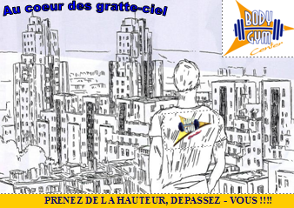

Adresse : 40 Avenue Henri Barbusse – 69100 VILLEURBANNE

Téléphone : 04 78 84 49 81

Adresse mail : bodygymcenter69@gmail.com

Ouvert du lundi au vendredi de 8h30 à 20h non stop et le samedi matin de 8h à 11h30

